Республика Беларусь
СООО «БелТоргКаспий» г. Минск ул. Комсомольская, 13-85
тел./факс (+37517) 2034660 e-mail: beltk2010@gmail.com

Обувь валяная мужская «Арктика»
р. 27-33 ,10 $ 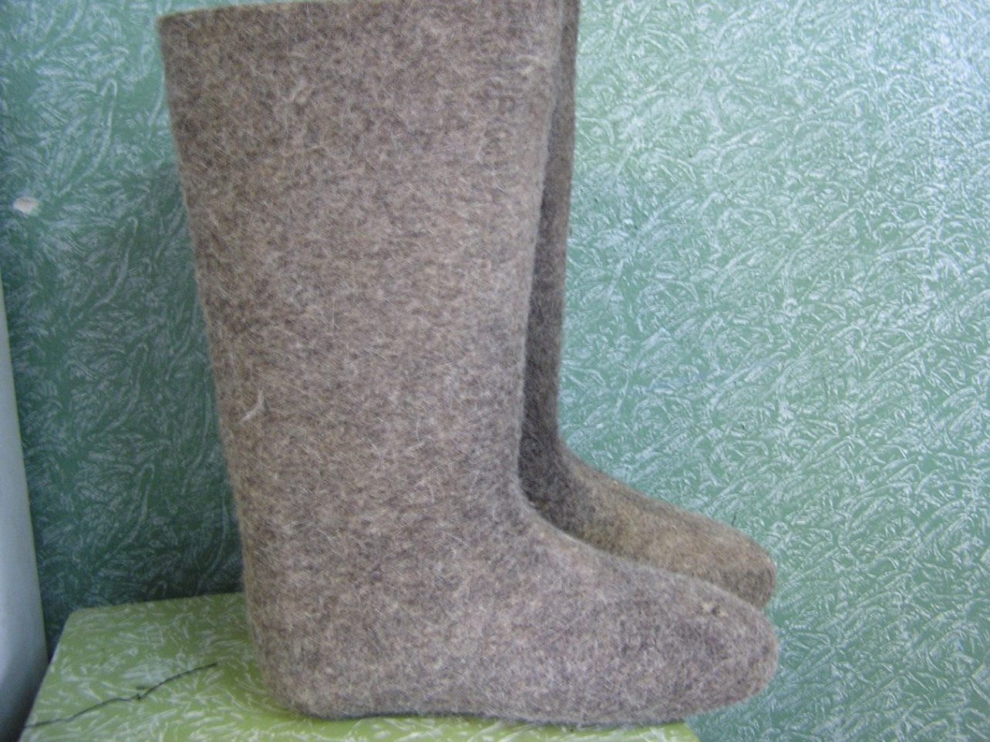
Обувь валяная мужская «Арктика» с резиновым низом
р. 26-33, 18$ 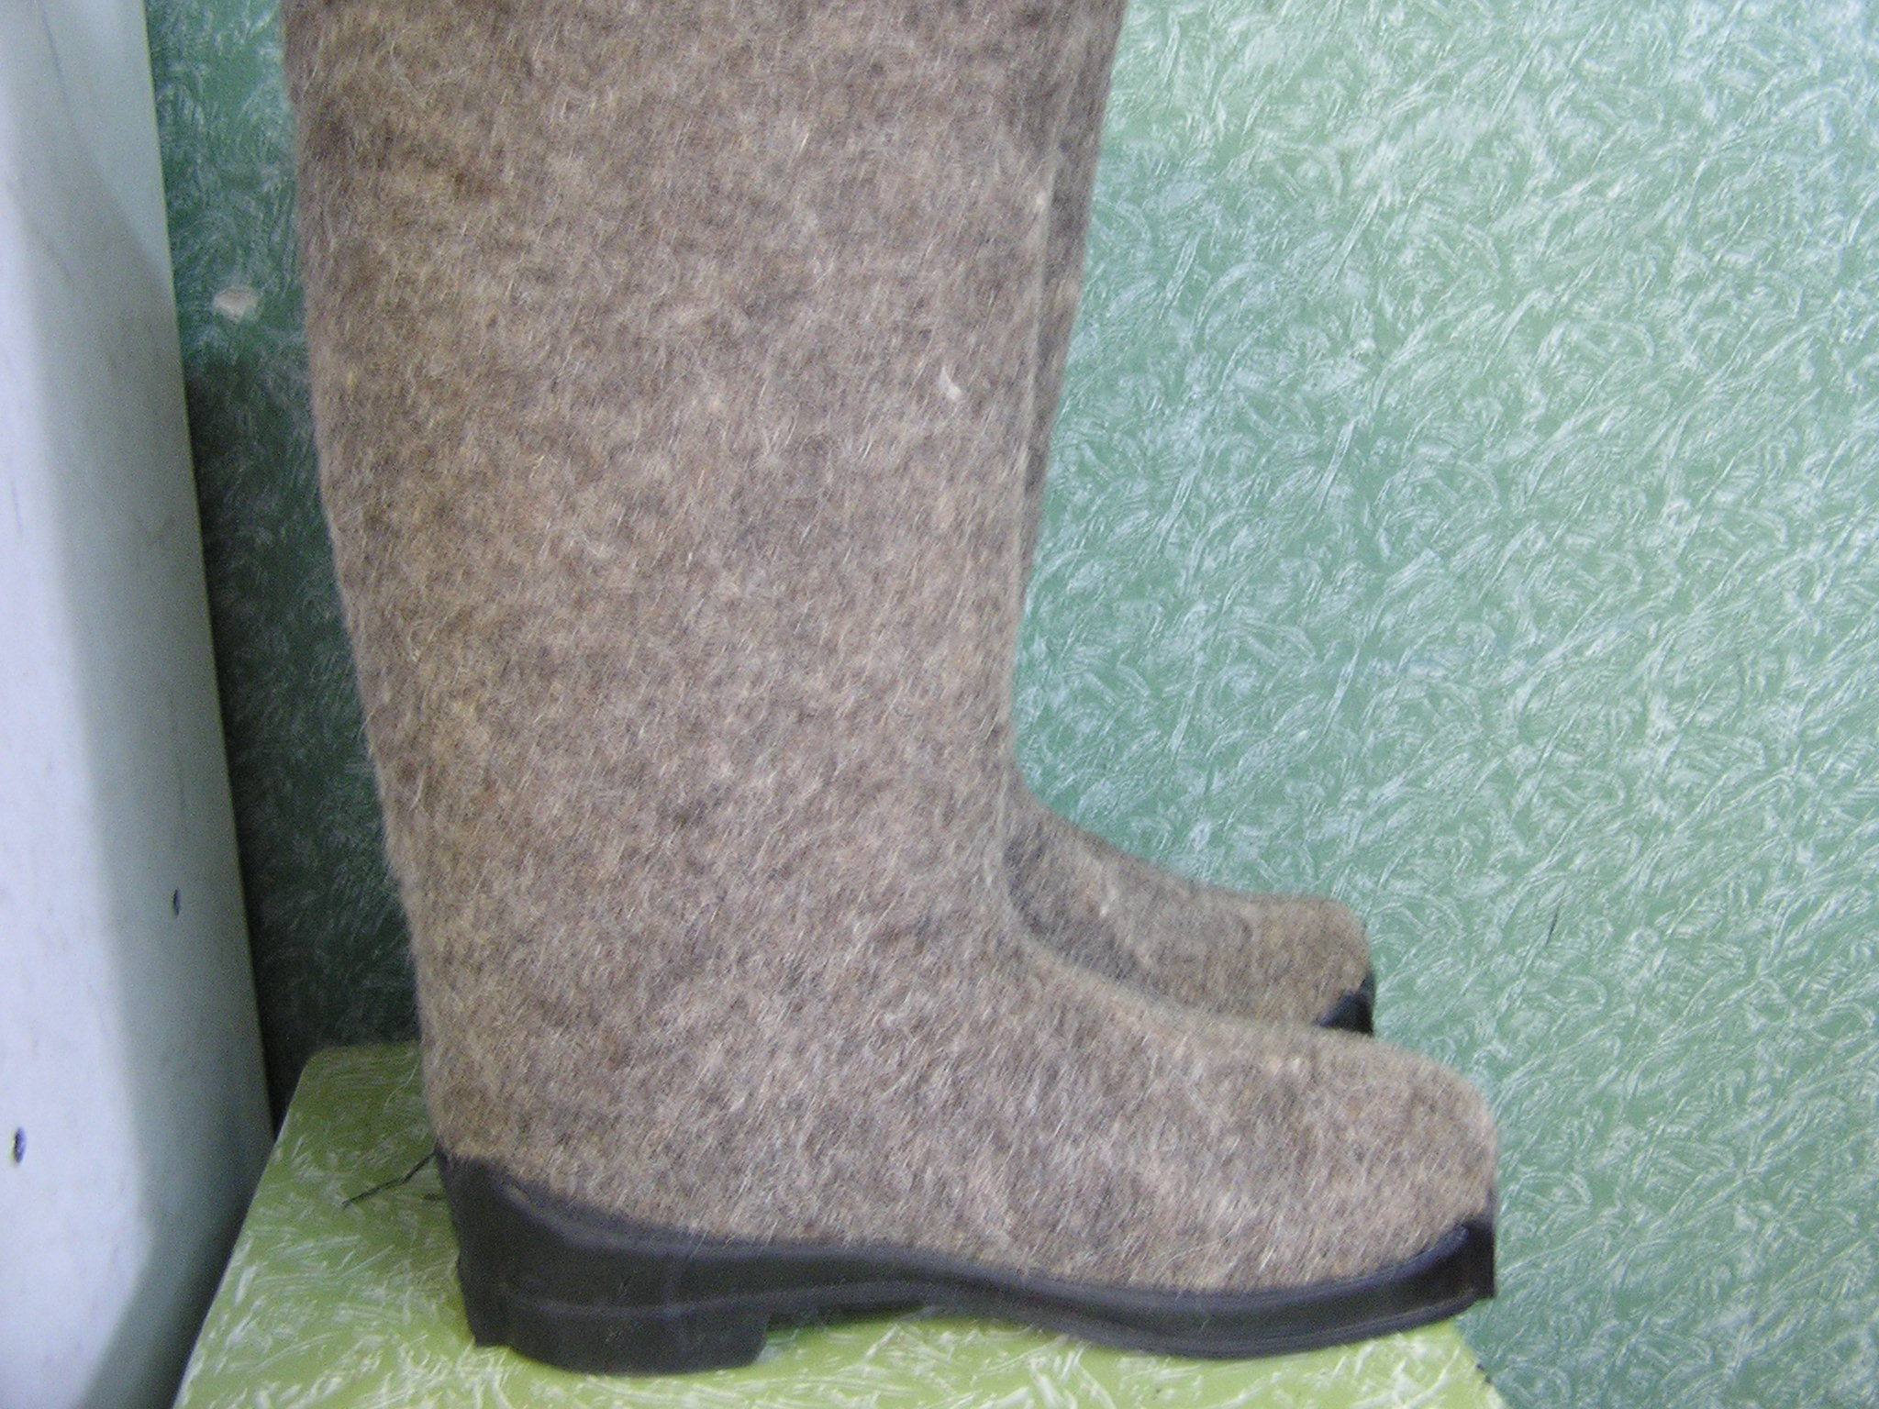
Обувь валяная полугрубошерстная с ТЭП подошвой
р. 23-24, 16$ , р. 25-28,18$, р. 29-30, 25$ 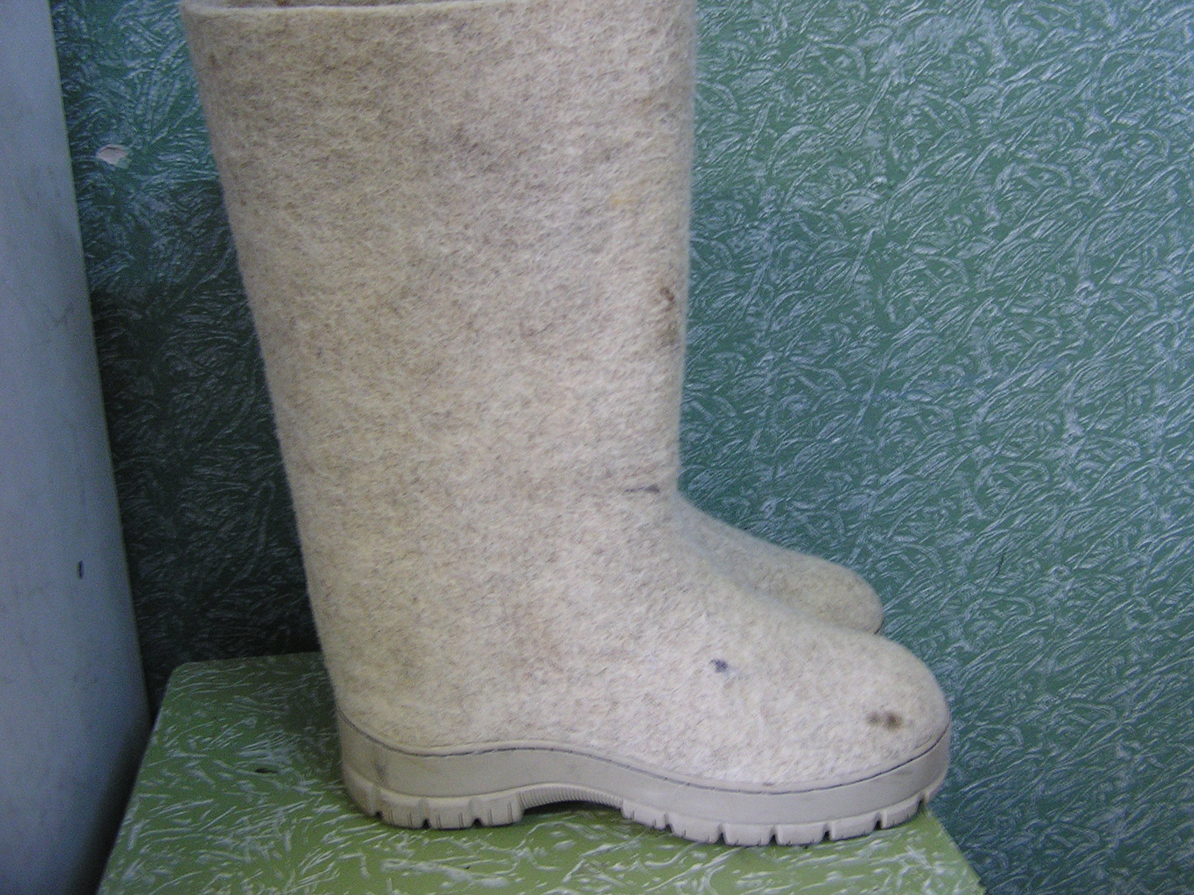

Обувь валяная детская «Медвежонок» с отделкой и аппликацией
р. 13-16 , 9 $, р. 17-19, 10 $ , р. 20-22 ,11$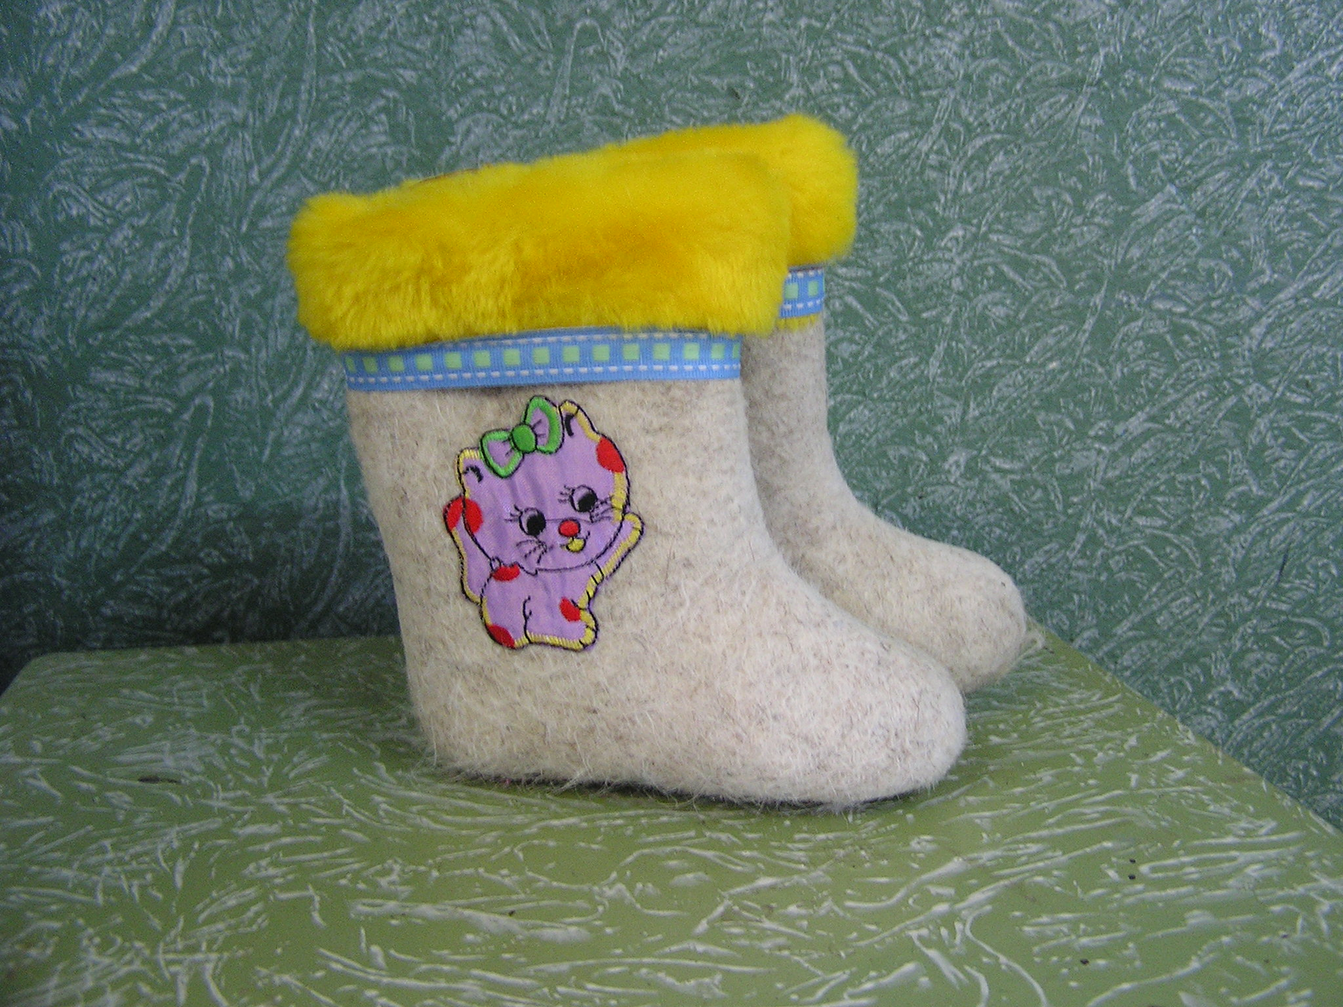
Обувь валяная детская «Медвежонок» с отделкой, аппликацией и галошами
р. 13-16, 15 $ , р. 17-19 ,18$ , р. 20-22, 20$ 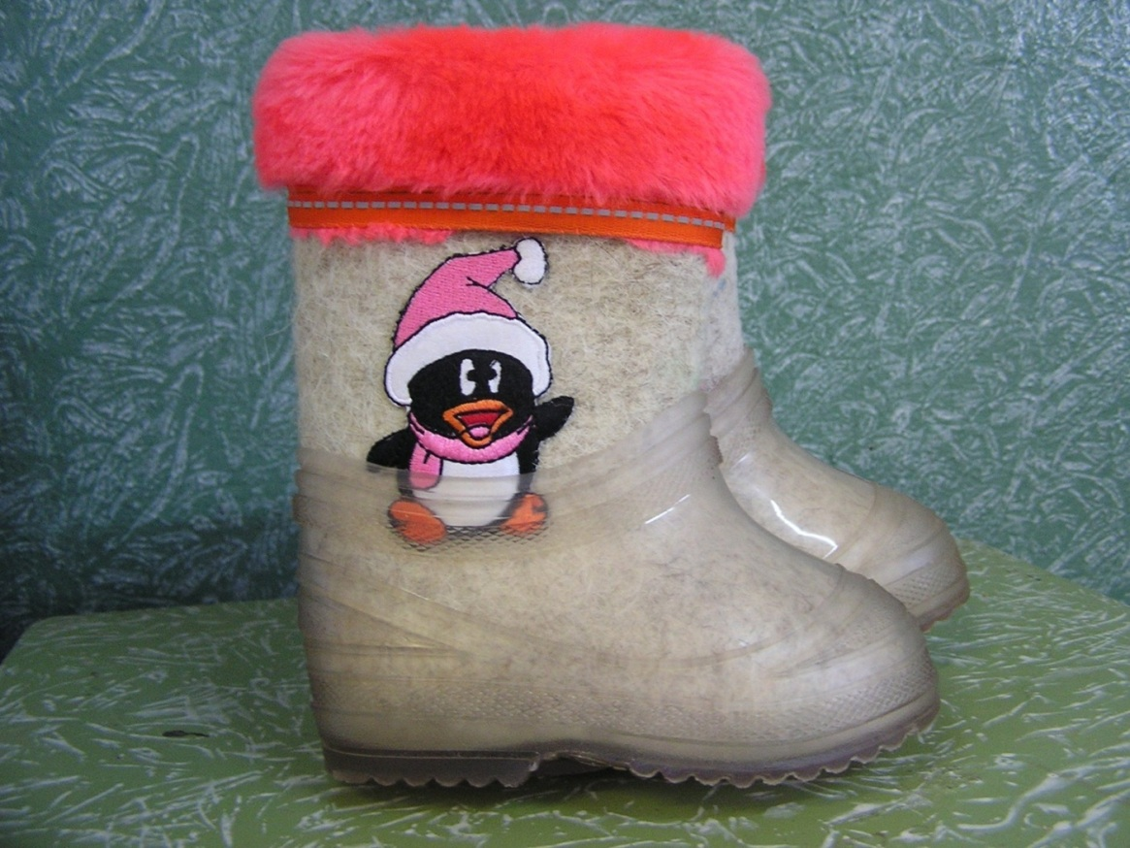
Обувь валяная женская домашняя «Комфорт»
р. 23-26 , 17$ 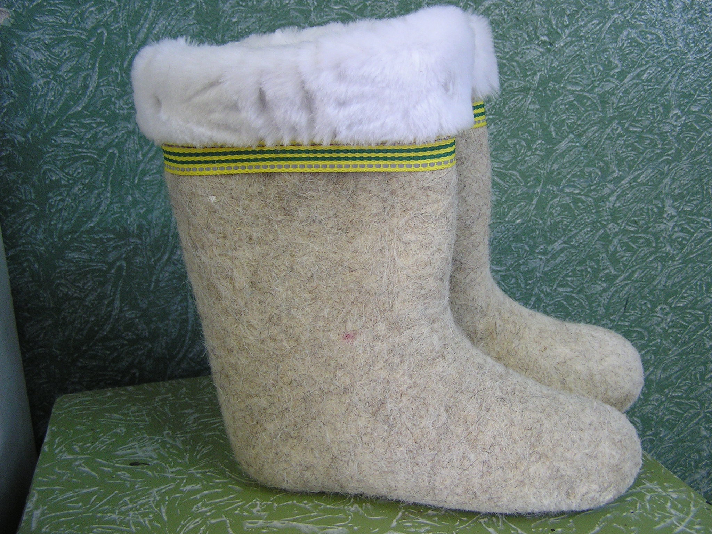

Обувь валяная полугрубошерстная с ТЭП подошвой, отделкой и аппликацией
р. 23-24, 25$ , р. 25-28, 30$ 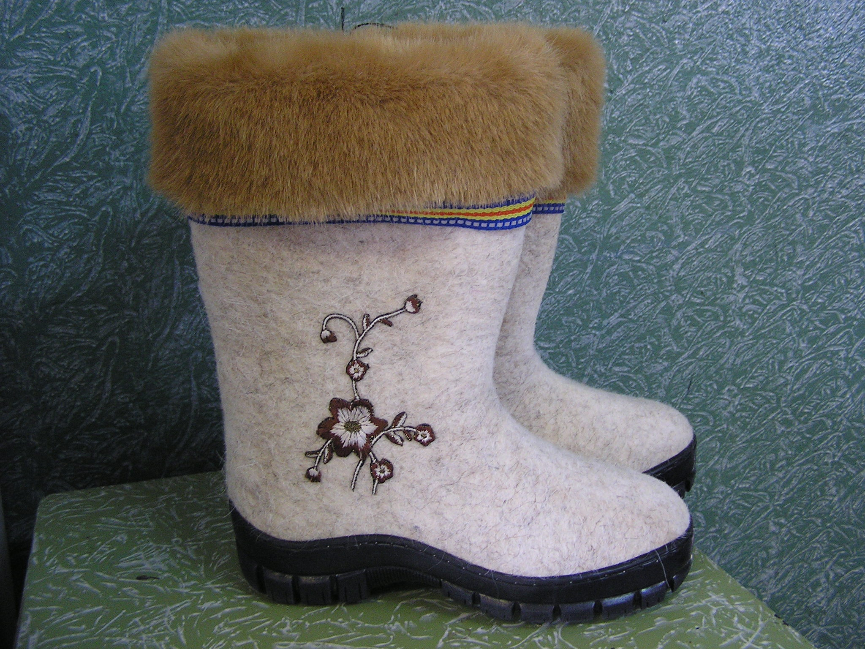

Обувь валяная полугрубошерстная с ТЭП подошвой и отделкой
р. 23-24, 20$ , р. 25-28, 25$ , р. 29-30, 30$ 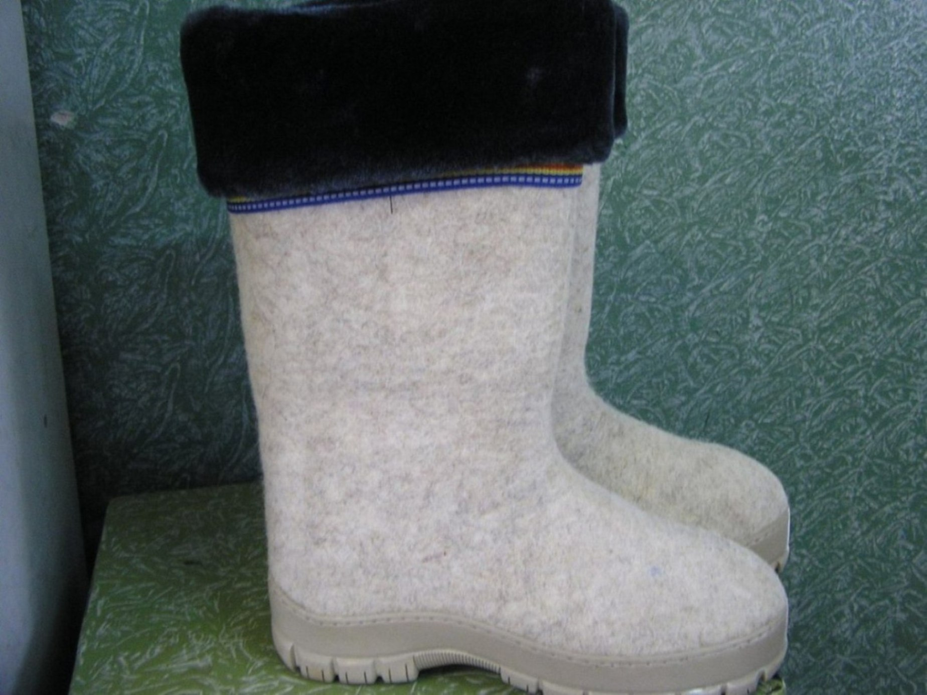

Условия поставки FCA , предоплата.
Будем рады сотрудничеству.

